Převody jednotek – přijímačky na SŠ
Перетворення одиниць вимірювання – вступні екзамени на середню школу

Procvičuj reálné příklady na příjímací zkoušky z matematiky

Практикуй реальні приклади на вступні екзамени з математики
- Nebojte se matematiky III: Převody jednotek II

________________________________________________________
- Doplňte správný výsledek
Доповніть правильну відповідь
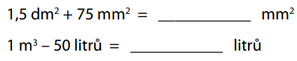

2.

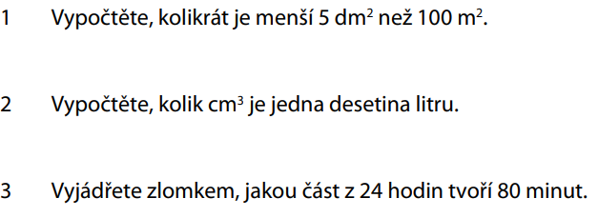
1 Розрахуйте, у скільки разів менше є 5 dm² ніж 100 dm².
2 Розрахуйте, скільки cm³ є одна десята літрів.
3 Поясніть дробом, яку частину з 24 годин творить 80 хвилин.

- Doplňte správný výsledek
Доповніть правильну відповідь

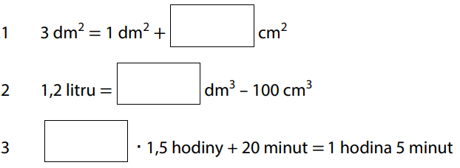

4.
1 Розрахуйте, на скільки dm² відрізняється 50 dm² та 2,4 m².
2 Розрахуйте, у скільки разів менше є 50 кілограмів ніж 2,4 тонни.
- Розрахуйте, у скільки разів більшим є кут 7⁰ ніж кут 0⁰35.

- Doplňte správný výsledek
Доповніть правильну відповідь

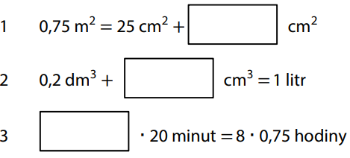

Co jsem se touto aktivitou naučil(a):
Чого я навчився/лась цими завданнями:
……………………………………………………………………………………………………………………………………………………………………………………………………………………………………………

Autor: Petr Chára
Toto dílo je licencováno pod licencí Creative Commons [CC BY-NC 4.0]. Licenční podmínky navštivte na adrese [https://creativecommons.org/choose/?lang=cs]

Výsledky:
Результати:
1.
1,5 dm² = 15 000 mm²
- 000 + 75 = 15 075 mm²

1 m³ = 1000 litrů
1000 - 50 = 950 litrů

2.
1.
5 dm² = 0,05 m²
100 : 0,05 = 2000
2000 krát

2.
0,1 litru = 0,1 dm³ = 100 cm³

3.
24 h = 24.60 min = 1440 min
$$\frac{80}{1440}= \frac{1}{18}$$

3.

1.
3–1 = 2 dm² = 200 cm²

2.
100 cm³ = 0,1 dm³ = 0,1 litru
1,2 + 0,1 = 1,3 litru

3.
1 hod 5 min = 65 min
65 min – 20 min = 45 min = ¾ hod
1,5 hod = 3/2 hod
$$\frac{3}{4}: \frac{3}{2}= \frac{1}{2}$$

4.
1.
2,4 m² = 240 dm²
240 – 50 = 90 dm²

2.
2,4 t = 2400 kg
2400: 50 = 48
48krát

3.
7º= 7.60 = 420’
420: 35 = 12
12krát

5.

1.
0,75 m² = 7500 cm²
7500 – 25 = 7475 cm²

2.
1 litr = 1 dm³
1 dm³ – 0,2 = 0,8 dm³ = 800 cm³

3.
8.0,75 = 6 hod = 360 min
360:20 = 18

